**网安综合课程设计**

57117223 杨克

Task 1: Manipulating Environment Variables

输入env命令后，利用export和unset设置和删除环境变量

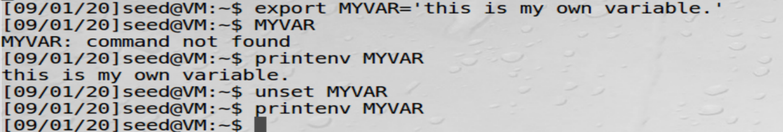

Task 2: Passing Environment Variables from Parent Process to Child Process

分别执行step1和step2，并对比，结果如下：

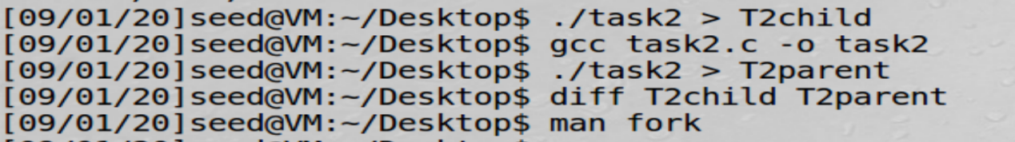

通过比较这两个文件，可以发现，这两个文件输出的环境变量完全相同。说明原环境变量被子进程完全继承。通过man fork，对fork函数做了进一步了解。fork函数通过系统调用创建一个与原来进程几乎完全相同的进程，子进程自父进程继承了进程的资格，环境，堆栈与内存根目录等；但是子进程没有继承父进程的某些特性，比如父进程号，文件描述符，在tms结构中的系统时间，资源使用等。

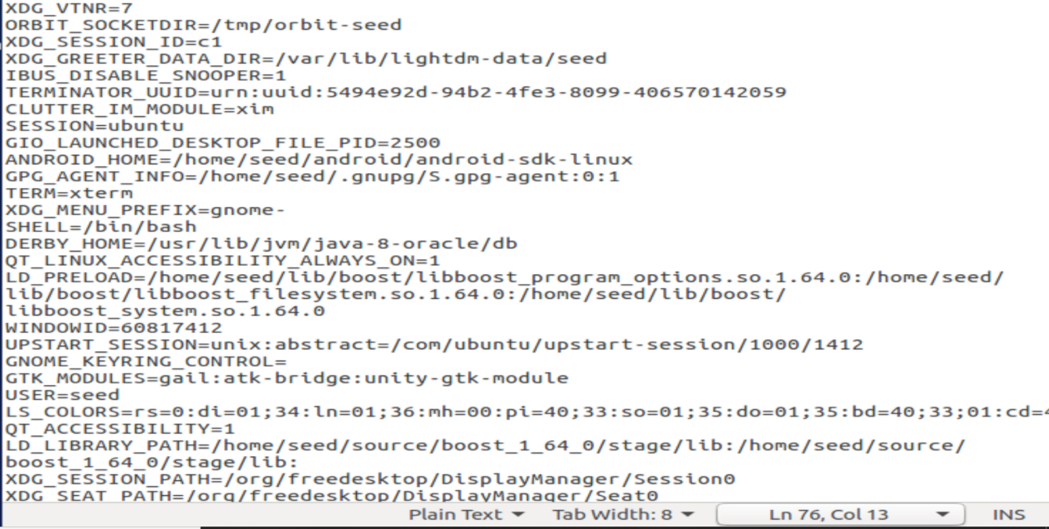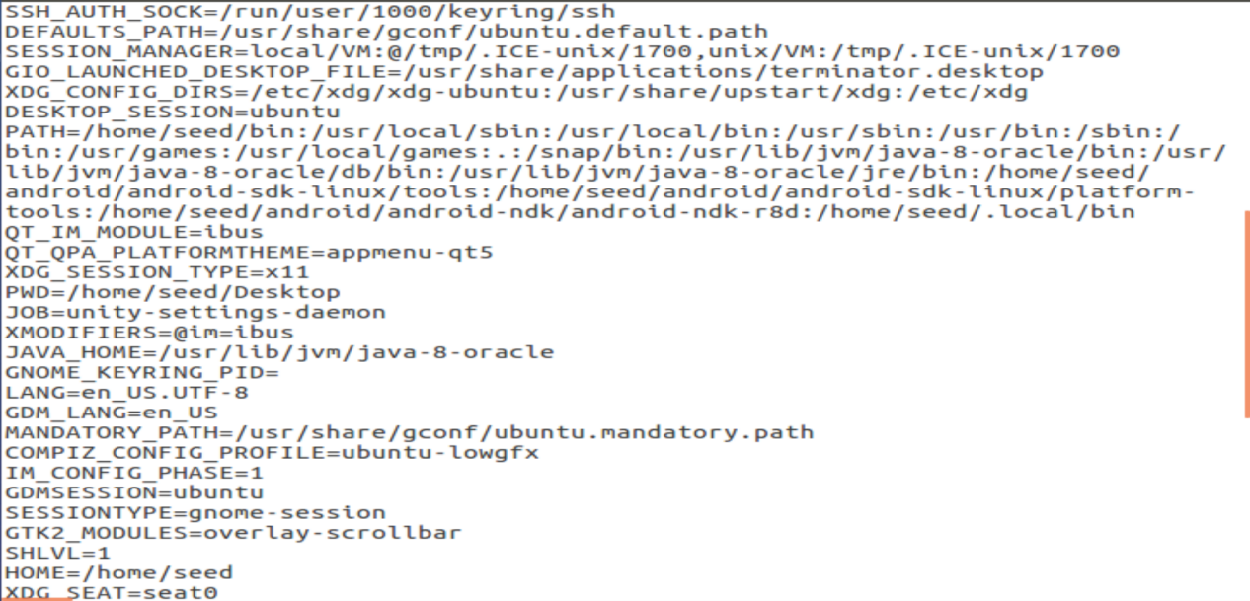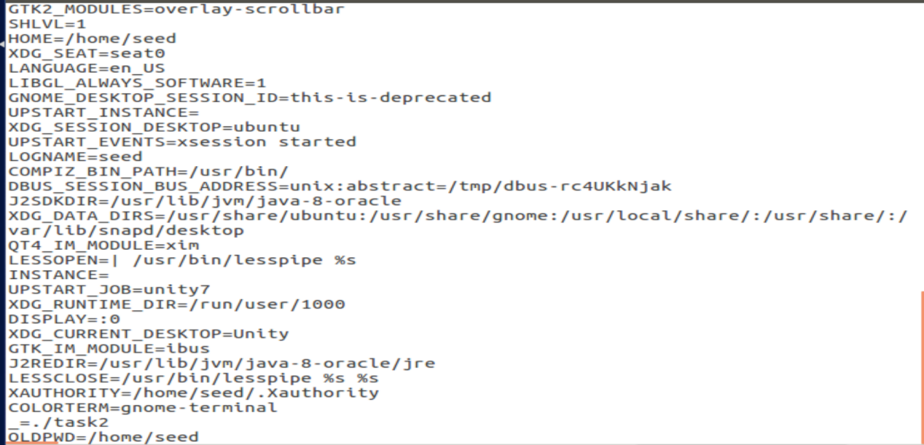

Task 3: Environment Variables and execve()

分别执行step1和step2

Step1

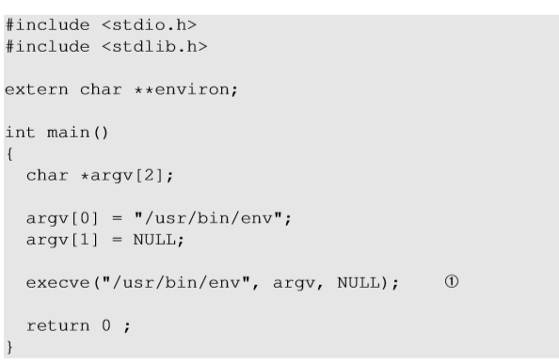没有输出

Step2输出了程序的环境变量，可见execve函数的最后一项参数决定了传入什么样的环境变量。具体输出如下：

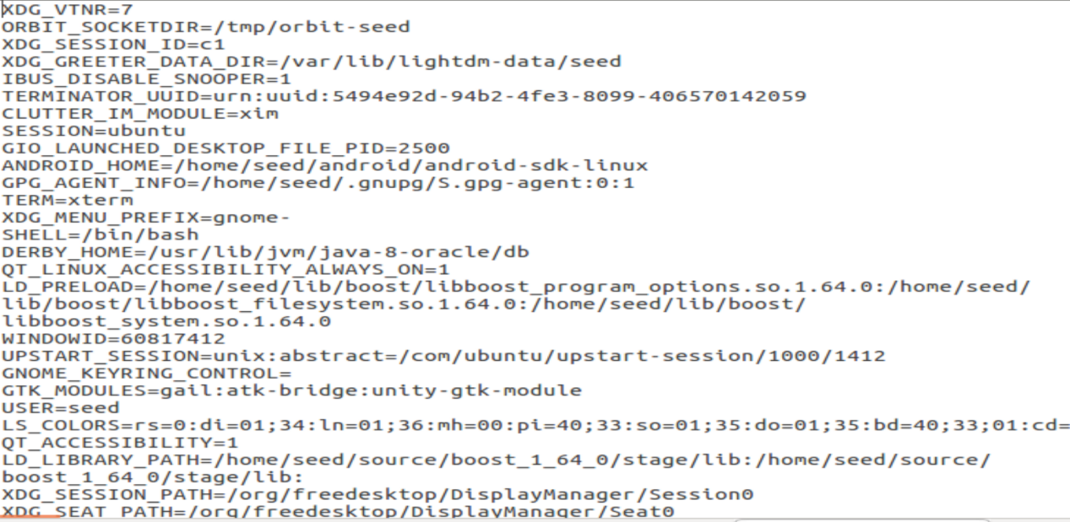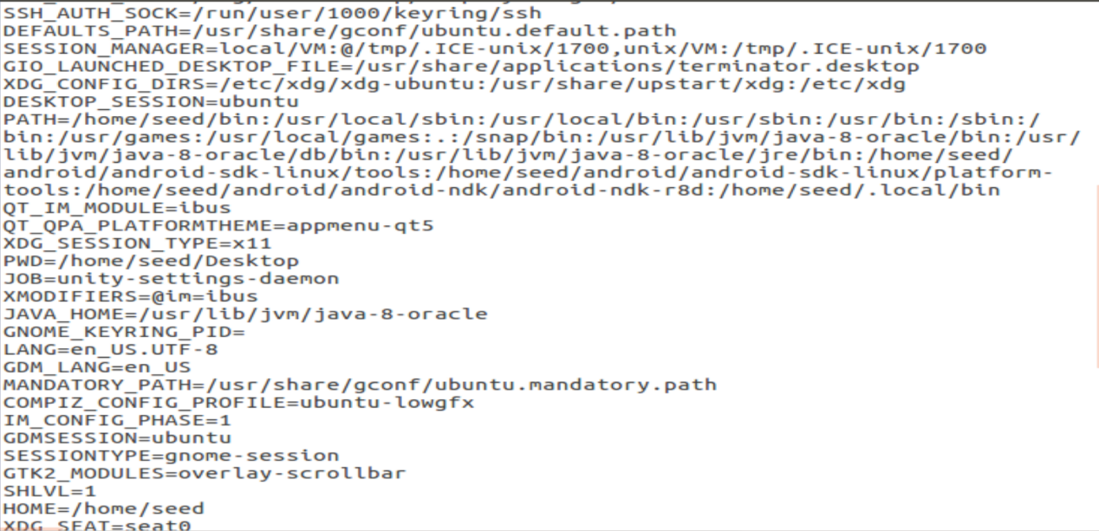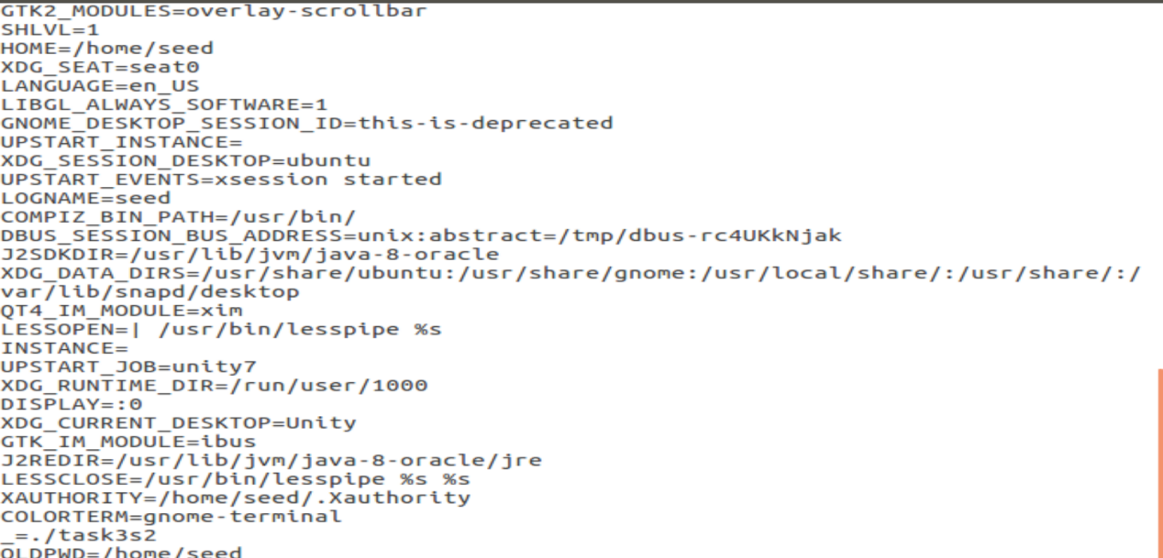

Task4: Environment Variables and system()

编译并运行以下程序：

#include <stdio.h>

#include <stdlib.h>

int main()

{

system("/usr/bin/env");

return 0 ;

}

结果为：

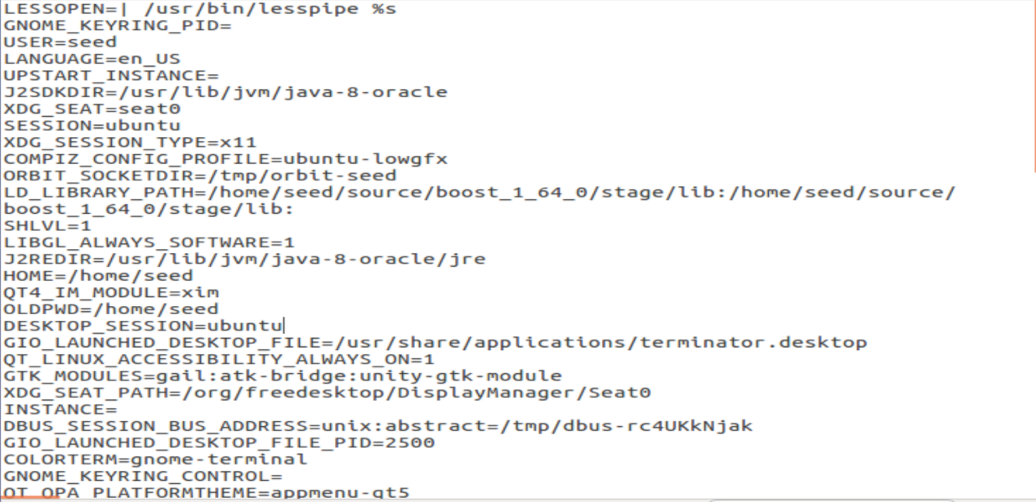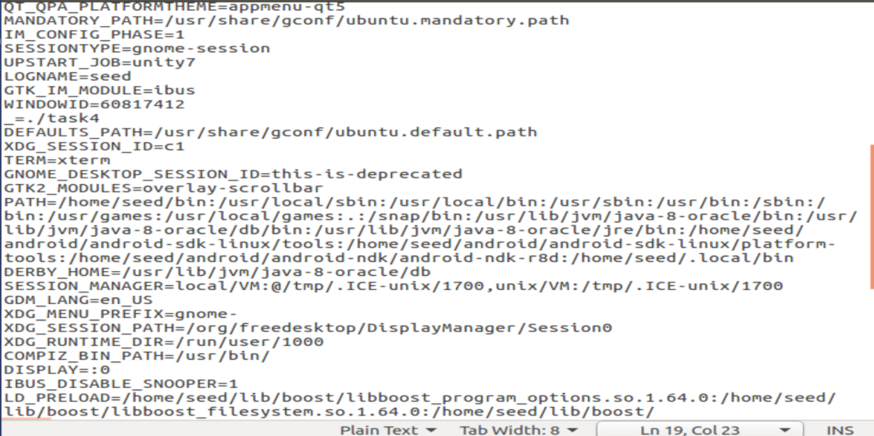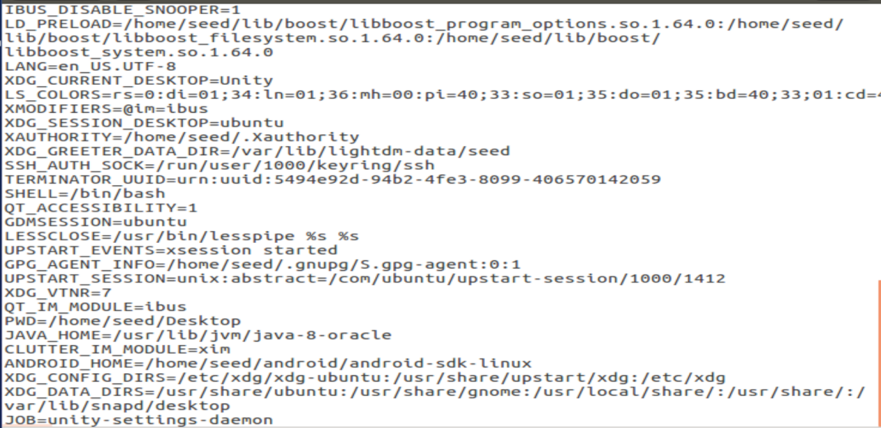

与之前的env对比发现有很大不同，可见system执行后环境变量与当前shell不同，结合实验手册可以看出system通过调用新的shell来执行命令。

Task 5: Environment Variable and Set-UID Programs

下面为能输出所有环境变量的程序

#include <stdio.h>

extern char** environ;

int main()

{

int nIndex = 0;

for（nIndex = 0; environ[nIndex] != NULL; nIndex++）

{

printf("%s\n",environ[nIndex]);

}

}

执行后输出如下：

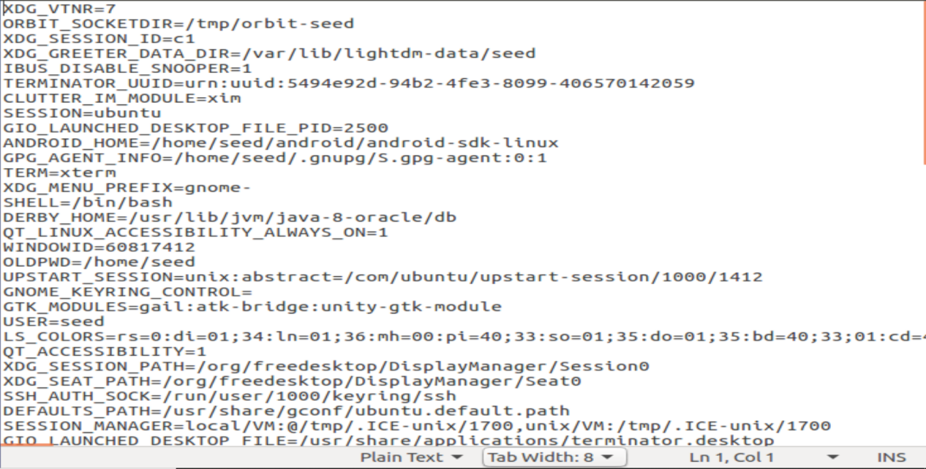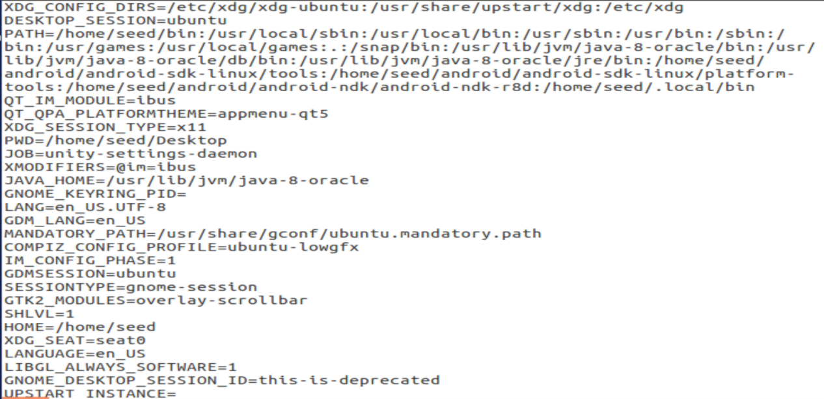

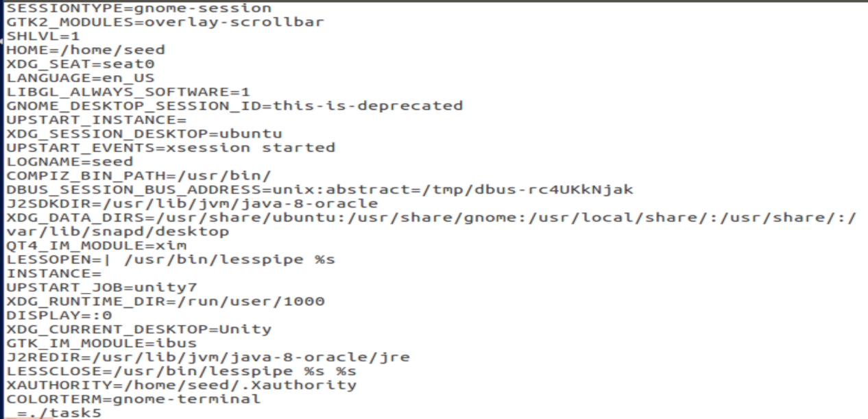

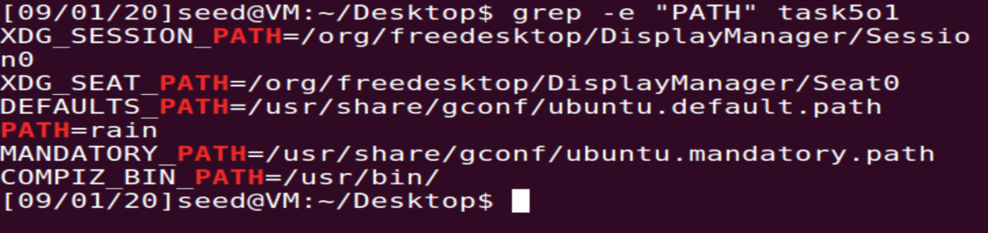

对比发现只有LD_LIBRARY_PATH无法显示，其余变量都写入了。

Task6 ：The PATH Environment Variable and Set-UID Programs

step1：

int main()

{

system("ls");

return 0;

}

编译上述程序，并将其所有者改为root，将其设置为Set-UID程序。

step2：将上述代码段补齐，并命名为task6.c，用GCC对其进行编译，将其编译后的可执行文件权限改为root权限。运行task6，发现该程序执行的是ls命令。由于system（）函数是调用了shell环境变量，运行task5,发现SHELL=/bin/bash。于是将自己的可执行文件夹所在的目录加在了SHELL环境变量的开头：  
`export SHELL=/aaaa/3:$SHELL

又将task6.c中的system（）函数的参数改为task5,即想让该程序执行task5程序。

运行./task6。在终端中输出了所有的环境变量。

Task 7: The LD PRELOAD Environment Variable and Set-UID Programs

分别执行四个步骤，输出如下：

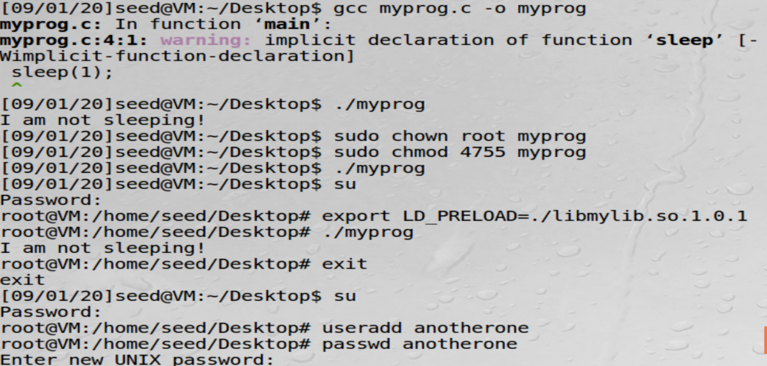

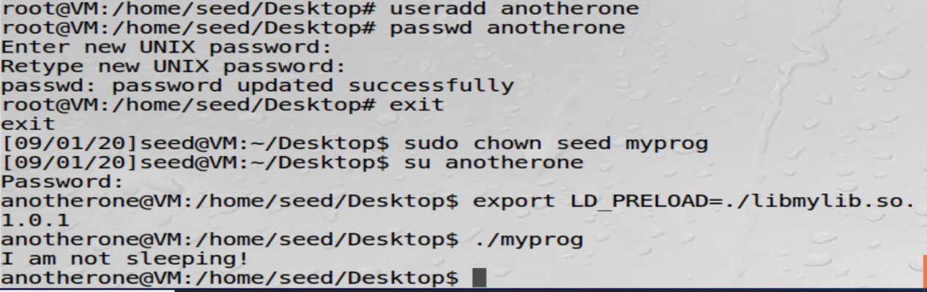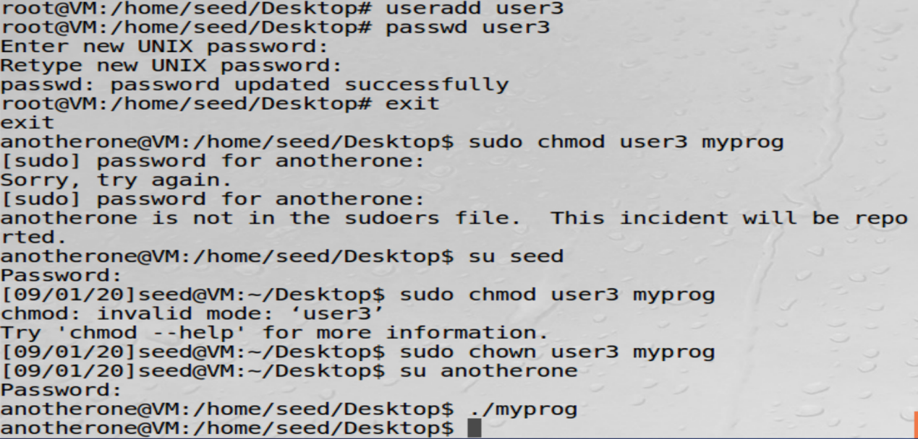

由此可见1,3项目输出了文字，其动态链接库被更改，2，4没有输出文字，sleep函数运行正常。从中可以发现export对PRE_LOAD的修改不会被继承到其他用户中，在切换用户的过成中原先被修改的PRE_LOAD又会被还原，按照SET-UID user程序执行过程中会调用user的系统变量，但如果此时切换了其他用户，user的PRE_LOAD又被还原，因此sleep不会被修改。

实验验证：观察以上三次程序的执行结果，理解导致他们不同的原因。环境变量起了作用。设计实验证明主要因素，并解释第二步中行为的不同。

导致他们不同的原因就在于LD_PRELOAD环境变量。LD_PRELOAD环境变量是Unix动态链接库的世界中的一个环境变量，它可以影响程序的运行时的链接，它允许你定义在程序运行前优先加载的动态链接库。这个功能主要是用来有选择性的载入不同动态链接库中的相同函数。

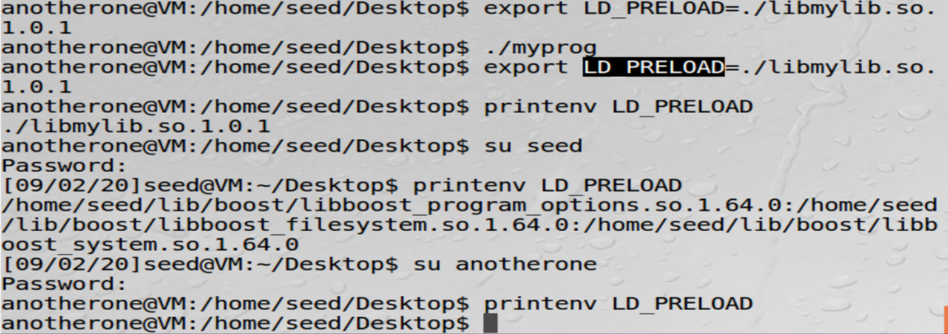

Task8：Task 8: Invoking External Programs Using system() versus execve()

执行step1: 该程序将会使用system()来调用命令。若将上述代码中的  
v[0] = "/bin/cat"改为v[0] = "rm",即删除命令。并新建一个test.c文件，将其权限改为000，执行以下命令：  
./task8 ./test.c  
可发现test.c文件被删除。

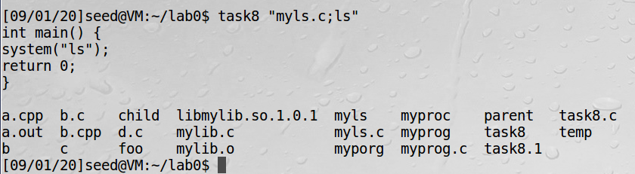

本来test.c对seed用户是不可写的，但因为task8是SET-UID程序，且时root权限，因此可以删除test.c文件。由此可得出结论：set-UID程序是非常危险的。

Task9： Capability Leaking

在root下创建zzz文件并编译执行代码task9.c，可见zzz的内容被删除了，可见普通用户获得了删除写的权限。

